**LEKTIRA 4. RAZRED**

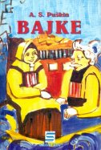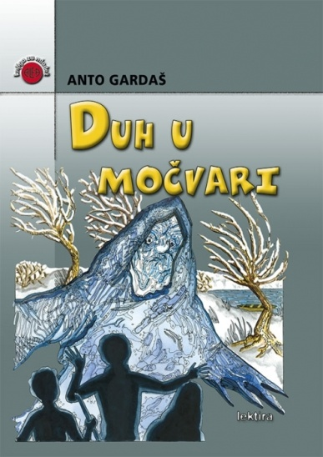

**A.S. Puškin: Bajke (Bajka o ribaru i ribici)**

**Bajka o ribaru i ribici** je priča koju je 1833. godine napisao ruski književnik A. S. Puškin. Smatra se da se TEMA bajke temelji na pomeranskoj bajci *O ribaru i njegovoj ženi* (njem. *Vom Fischer und seiner Frau*) iz zbornika braće Grimm, s kojom se dosta podudara, a također ima zajedničkog s ruskom narodnom bajkom *Pohlepna starica* (u kojoj se umjesto zlatne ribice pojavljuje čarobno drvo). Mjesto bajke je smješteno na žalu sinjega mora, a tema je, kao i u svim bajkama, borba između dobra i zla.

**Anto Gardaš: Duh u močvari**

Roman Duh u močvari jedno je od ponajboljih i najpoznatijih Gardaševih djela, po kojemu je snimljeni i film. To je napet i zanimljiv dječji krimić u kojem dječaci tragaju za lovokradicama. Ali, to je ujedno i pouka o životu u prirodi, o biljnom i životinjskom svijetu, i o ponašanju ljudi prema bogatstvima vlastite domovine. Knjigom se oduševljavaju mnogi naraštaji učenika i njihovi roditelji. Vrijedi je pročitati jer je napisana kao najbolje štivo svoje vrste.

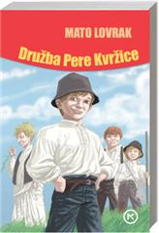

**Mato Lovrak: Družba Pere Kvržice**

Družba Pere Kvržice najživotniji je Lovrakov roman u kojem se pripovijeda o grupi školaraca koji zajedničkim snagama postižu zajednički cilj - obnovu zapuštenog seoskog mlina mlina. Kao i u svakom drugom dječjem romanu, tema romana je prava dječja avantura u kojoj djeca pokazuju da mogu biti kao i odrasli kad je to potrebno i kada to stvarno žele.